Внеурочное занятие
«Урок мира»
Цель : формирование у школьников ценностей культуры Мира,
формирование позитивных дружеских отношений в классе.
Планируемые результаты :
- формирование гражданского воспитания, патриотического воспитания, духовно-нравственного воспитания.
- Формирование функциональной грамотности. (глобальные компетенции, креативное мышление.)

Ход урока
- Добрый день, дорогие ребята! Закончились летние каникулы. Каждый из вас с нетерпением ждал, когда можно будет вернуться в родную школу! Сегодня день особый.
(видеофрагмент, чтение стихотворения) , ребята определяют тему урока.
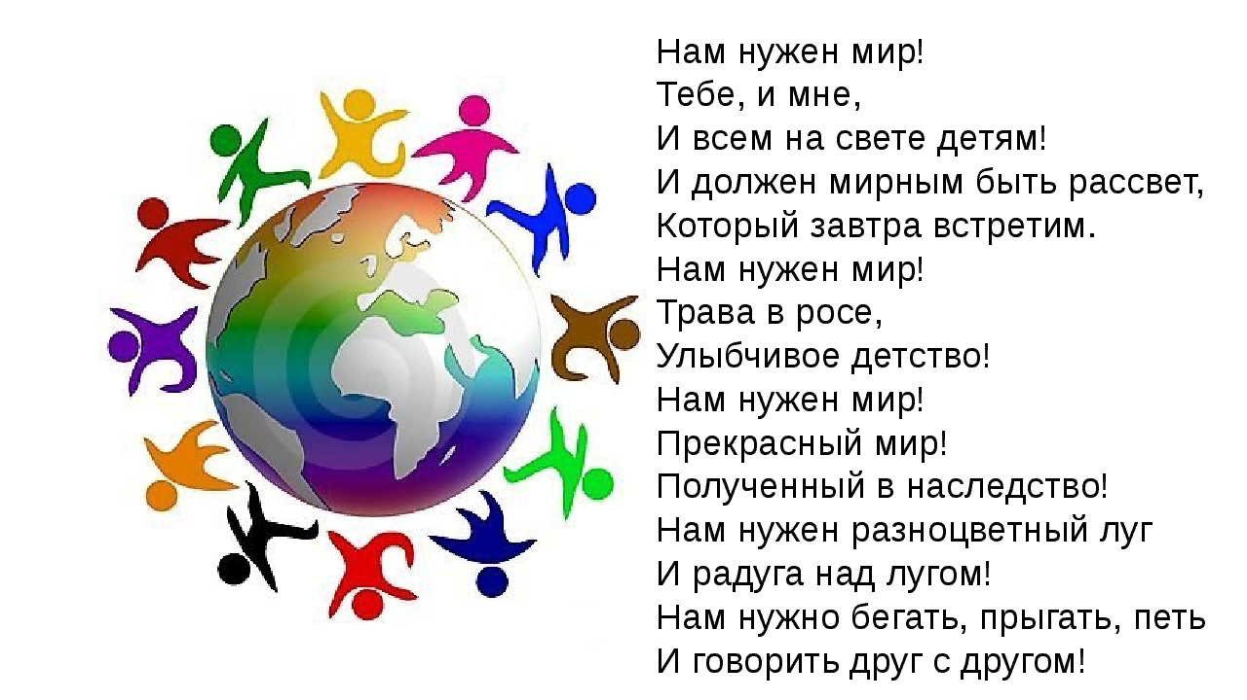
1 сентября – не только День Знаний. В этот же день началась и Вторая Мировая война. По социологическим данным на нашей планете за последние 70 лет мирным был всего 1 месяц. Поэтому сейчас мы всё чаще говорим о необходимости разоружения и сохранения мира на Земле. Именно поэтому сегодня во всех школах России проводятся уроки Мира, Дружбы,Добра.
О чём можно говорить на таких уроках? (ответы учащихся) День мира отмечается 21 сентября, но мы акцентируем внимание на этом событии именно в первые школьные дни. День Мира должен способствовать прекращению огня во всем мире – все страны и народы прекращают боевые действия в этот день, все люди в полдень по местному времени соблюдают минуту молчания… Цель этого дня – укрепить мир как внутри страны, так и между нациями.

- Как вы себе представляете мир на земле? (нарисуйте). Ребятам предлагается нарисовать, что для них значит мир на земле. Разместить рисунки на доску.
- Какие ассоциации у вас вызывает слово Мир. (ребята записывают слова на листочки и вывешивают на доску).
- Сегодня, мы затронем одну из самых важных тем – о мире, дружбе и добре.
Предлагаю Вам закончить следующие высказывания
Друг – это тот, кто …
Мир – это…
С другом я часто…
Приятель и друг не совсем одно и то же, так как…
С другом можно …
Я дружу с … потому, что…

А что для вас значит понятие Дружба?
Товарищество и дружба – удивительные отношения, возникающие между людьми. В «Толковом словаре» В. И. Даля дано такое определение дружбы: «бескорыстная стойкая приязнь». На первое место ученый ставил бескорыстие. Оно делает отношения между друзьями благородными и чистыми. (выводится на экран)

Предлагается задание с пословицами, соединить части пословиц в парах.

Нет друга – ищи, а … | имей сто друзей
Не имей сто рублей, а … | все за одного
Один за всех и … | дерево без корней
Человек без друзей, что… | в беде
Дружба – как стекло… | кто ты
Друзья познаются… | нашел – береги
Скажи мне, кто твой друг, и я скажу … | разобьется – не сложишь

- На экран выводится картинка Голубя. Вопрос ребятам, что это за птица?
Да, голубь – символ мира. Сегодня на уроке мы узнаем, откуда прилетел к нам этот незатейливый, но очень выразительный символ, который без всяких слов понятен любому человеку на Земле.
- Просмотр видеофрагмента «Голубь символ мира»
- Сегодня мы с вами тоже изготовим голубя мира и напишем на нем пожелание людям о мире.
- Просмотр видеофрагмента голубь своими руками, оригами.
- Подведение итогов урока. Запускаем голубей в небо (на парте бумага голубого цвета), ребята читают свои пожелания и говорят насколько важно сохранять дружбу и мир на земле.

